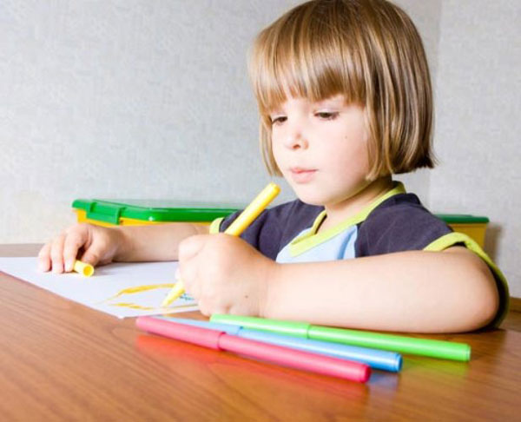
Консультация для
родителей
« Леворукий ребёнок»

У вас родился малыш. Он растет, каждый день он другой, каждый день "новый". Но вот проходит какое-то время, и вы вдруг понимаете, что ОН НЕ ТАКОЙ как все: что ОН ЛЕВША. Для многих родителей эта "непохожесть" до сих пор звучит как приговор. А так ли это?
- А стоит ли пугаться и расстраиваться, если ваше чадо - левша?
- Какие они - люди, у которых доминирует левая рука?
- Леворукость - это "подарок судьбы" или "наказание"?
- Как сделать так, чтобы максимально приспособить своего ребенка к праворукому миру?
Одним словом, вопросов много. Попробуем разобраться.
Начнем с констатации факта: левшей в мире становится все больше и больше. В большей степени это результат того, что теперь уже никто не ведет борьбу с этой "неправильностью".
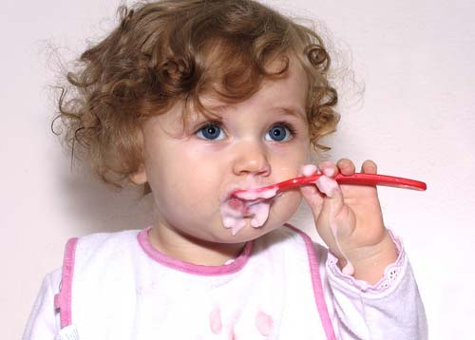
Откуда берется леворукость?
Как и многие другие особенности человека, леворукость предопределяется особым устройством мозга человека. Наш головной мозг состоит из двух полушарий, каждое из которых выполняет свою особую собственную функцию. Правое полушарие управляет левой стороной нашего тела, а левое полушарие - правой.
Как правило, у человека эти полушария неравноправны, одно из них доминирует. Получается следующее: если более активно левое полушарие - человек становится правшой, если доминирует правое - левшой. Так как левое и правое полушария отвечают каждое за свой тип обрабатываемой информации, то отличия левши и правши не заканчиваются на том, что один человек работает в основном левой рукой, а другой - правой.
ЛЕВОЕ ПОЛУШАРИЕ обрабатывает информацию последовательно, перебирая все возможные варианты, ЛОГИЧЕСКИ. Благодаря его работе мы понимаем смысл речи, абстрактные понятия, способны к классификации и анализу объектов окружающего мира.
ПРАВОЕ ПОЛУШАРИЕ обрабатывает информацию, мгновенно воспринимая целостный образ, на него опираются наша способность к эмоциональному восприятию, синтетическому мышлению, зрительно-пространственные функции, ИНТУИЦИЯ. Оно воспринимает интонационную сторону речи.
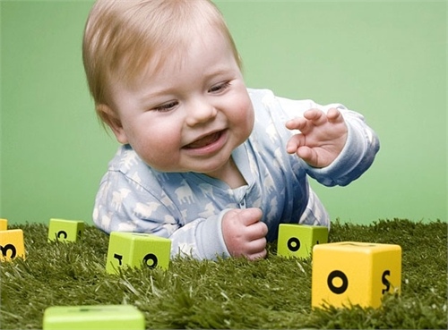
Предлагаю вашему вниманию несколько тестов на определение “рукости” ребёнка.

“Переплетение пальцев”.
Предложите ребёнку сложить руки в замок. Тест выполняется быстро без подготовки. Считается, что у правшей сверху ложится большой палец правой руки, а у левшей - левый.

“Поза Наполеона”.
Сложить руки на уровне груди. Принято считать, что у правшей правая кисть лежит сверху на левом предплечье.

“Одновременное действие обеих рук”.
Рисование круга, квадрата, треугольника. Движения, выполняемые ведущей рукой, могут быть более медленными, но более точными. Линии фигур, нарисованные ведущей рукой, - более чёткие, ровные, меньше выражен тремор, углы не сглажены, точки соединения не расходятся.
! Желательно выполнять это задание с закрытыми глазами, тогда есть возможность более чётко выделить нарушение формы, пропорций фигуры, которая рисуется не ведущей рукой.

Есть ряд особенностей, о которых нужно знать всем родителям, у которых растет "ребёнок-леворучка". Знание этих особенностей позволит вашему ребенку избежать множества разных проблем на своем пути в агрессивном для него "праворуком мире".

ЕСЛИ ВАШ РЕБЁНОК ЛЕВША, не забывайте:
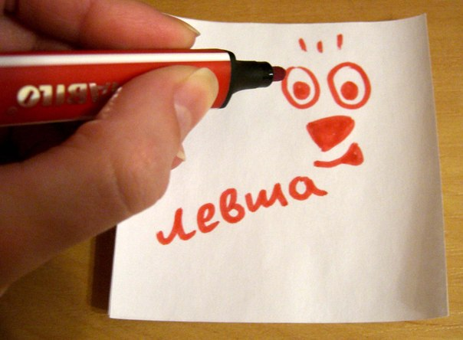
Во-первых, дети-левши сталкиваются с проблемой переучивания (что является настоящим насилием для мозга). Даже если вам повезло, и учитель (воспитатель) вашего ребенка позволяет ему писать левой рукой, все равно какие-то элементы переучивания будут непременно. Все это происходит на фоне еще непривычной учебной нагрузки. Учитывая большую эмоциональность и природную впечатлительность детей-левшей, не исключено, что нервная система маленького левши может давать некоторые сбои. Поэтому наибольший процент невротиков среди левшей именно в этой возрастной группе - 5 - 8 лет. Собственно, можно смело говорить о том, что каждый маленький левша, которого коснулось переучивание (даже если он пошел на это легко) невротизирован в той или иной степени. Наиболее часто встречающимися проявлениями невротической симптоматики у переученных левшей 7-8 лет являются нарушения сна и аппетита, головные боли и боли в животе, дневной и ночной энурез, заикание, тики, повышенная возбудимость или наоборот вялость, заторможенность, раздражительность, укачивание в транспорте и пр. Но после 10 лет, как показывает практика, детишки-левши выправляются, успокаиваются, становятся менее утомляемыми. Им перестают сниться кошмары. Они подтягиваются в учебе и становятся "как все".
Во-вторых, в целом дети-левши сильнее на все реагируют, они более ранимы и впечатлительны, чем правши (так, маленький левша может горько плакать над проделками мультяшного героя, в то время как его сверстник-правша придет к такому же уровню сострадания к чужому горю только в зрелом возрасте). Из этого следует, что на ребенка-левшу нельзя кричать, иначе он замкнется в себе и отдалится от родителей.
В-третьих, у маленьких левшей, как и у левшей-подростков, обостренное чувство справедливости.
В-четвёртых, левши наделены богатым воображением, они большие фантазеры.
Что касается общительности левшей, то здесь все очень индивидуально. Многие детки-левши весьма общительные люди, но нередко имеют свойство быстро уставать от веселья и устремляются в свое тихое уютное домашнее "гнездышко".

Консультация подготовлена ст.воспитатель МКДОУ №13 Дрокина А.А.

